РЕСПУБЛИКА БЕЛАРУСЬ
КОМИТЕТ ПО ОБРАЗОВАНИЮ МИНГОРИСПОЛКОМА
учреждение образования

МИНСКИЙ ГОСУДАРСТВЕННЫЙ КОЛЛЕДЖ ЦИФРОВЫХ ТЕХНОЛОГИЙ

Группа 89 ТП

Отчет

по лабораторной работе № 22
": Разработка программ с применением таймеров в JavaScript."
учебный предмет
“Современные языки программирования JavaScript”
Исполнитель: Ермаченко А.Ю

Руководитель: Е.П. Сушкевич

Минск, 2026

Цель работы: закрепить навыки по работе с операторами временной задержки.

Практическая часть

Задача 1
На странице разместить кнопку, при нажатии на которую запускается таймер, вывод сделать в документ. Так же добавить кнопки, которые будут останавливать таймер и отчищать его.
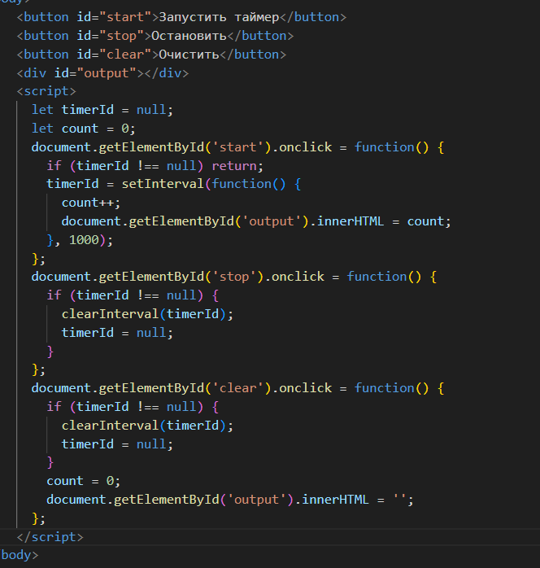
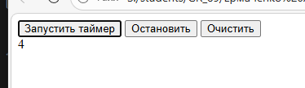
Задача 2
Реализовать функцию, которая будет отсчитывать время до полуночи. Так же дополнить функцию таким образом, чтобы можно было вводить дату, до которой производить отсчет, дата не может быть меньше текущей.
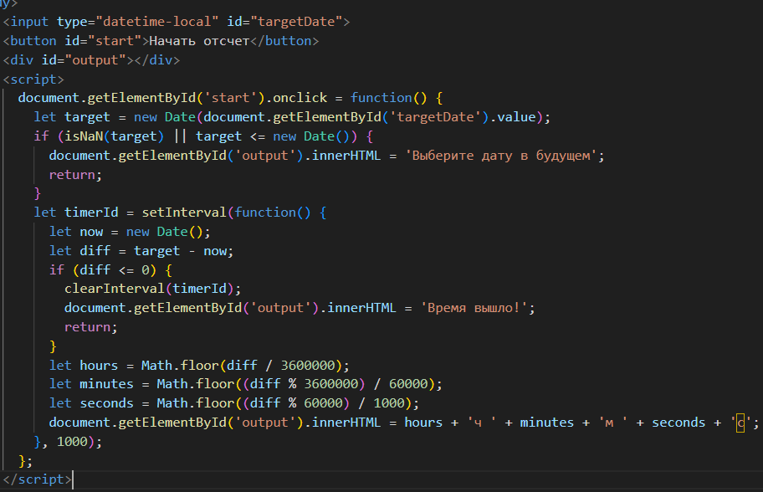
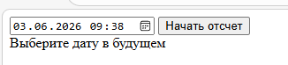

Контрольные вопросы
- Опишите разницу между setTimeout и setInterval.
– таймаут разово запускает функцию с задержкой, а интервал несколько через указанный промежуток времени
- Какими способами можно отчистить таймеры?
- clearTimeout clearInterval

